Scite_智慧引文資料庫開放試用
網址：https://scite.ai/home
試用期間：2026/06/17~2026/08/15

鎖院區IP，無須輸入Username & Password，院外可透過圖書

館入口網或圖書館APP登入醫院打卡帳密認證，使用
電子資源整合系統-->資料庫-->Scite_智慧引文資料庫

Scite_ 平台介紹
Scite_ 是一個智慧學術引文平台，透過「Smart Citations（智慧引文）」技術，讓研究人員不僅能查詢論文被引用的次數，更能深入了解每一筆引用的具體情境與意圖——包括其他作者是「支持」、「反駁」還是「僅提及」某篇論文的觀點，從而更全面地評估一篇文獻的學術可信度與影響力。

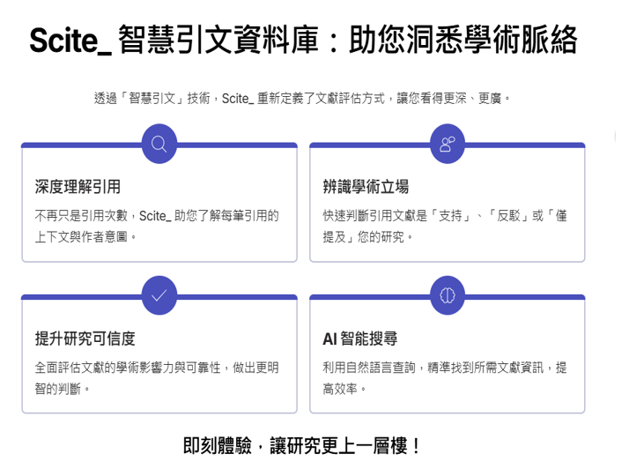

圖書館 黃小萩 2026/6/17

